AUSER LANCIANO
propone
Tour Val di Chiana, Valle d’Orcia, Siena, Perugia
22 – 24 Maggio (3 giorni 2 notti, Venerdì, Sabato e Domenica)
PROGRAMMA:
Giorno 22.5.2015
Mattina: arrivo previsto in hotel ore 9 - 9,30, struttura magnifica di un ex convento con panorama sulla Val di Chiana, sistemazione nelle camere, visita al comune di Sinalunga e collegiata, cocktail di benvenuto e pranzo offerto dall’Auser Bettolle.
Pomeriggio: visita di Pienza, la città di Papa Pio II° Piccolomini. Sguardo sulla Val d’Orcia, rientro per cena e pernottamento.
Pienza, il centro
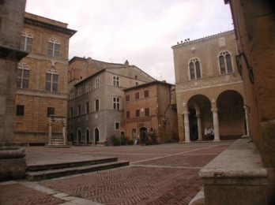
Giorno 23.05.2015
Mattina, colazione, partenza per Siena, incontro con la guida alle ore 09,00 - 09,30 per visita centro storico, Basilica Santa Chiara e San Bernardino. Pranzo presso la struttura ARCI di Fontebecchi
POMERIGGIO partenza per Bettolle, rinnovo impegno di gemellaggio, visita del borgo. Sera cena con piatti tipici presso un ristorante locale.
Siena Piazza del Campo, il palio
Giorno 24.05.2015
Colazione, partenza per Perugia, incontro con la guida alle ore 09,00 per visita della città: La Fontana Maggiore, la Cattedrale di San Lorenzo, il Palazzo Dei Priori, un giro in minimetrò, pranzo in ristorante
Pomeriggio passeggiata per il centro storico di Perugia fino alla partenza per il rientro
Perugia, il centro, Palazzo Ducale
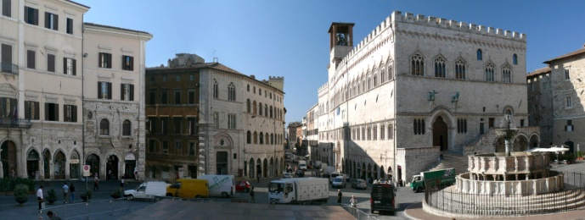.

Il costo del pacchetto è di euro 250 per persona e comprende:
Trasporto con pullman G.T. dal luogo di partenza e rientro e per le località indicate nel programma; Sistemazione in camere doppie - triple (Il supplemento camera singola è di euro 10,00 al giorno p.p.);
Pranzi e cene in ristorante nei luoghi che andremo a visitare, comprensivi di acqua e vino ai pasti, guide turistiche, degustazioni varie ove previste, serata danzante, assicurazione (tessera socio Auser).
Nel pacchetto non sono compresi il costo dei biglietti per ingressi a musei, trasporto in minimetrò a Perugia, mance al personale e tutto quanto non presente nella quota comprende.
Auser insieme Lanciano
Antonio ucci
Per informazioni e prenotazioni:
Antonioucci@yahoo.it cell. 3207215343

